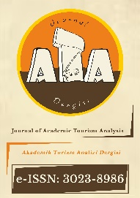

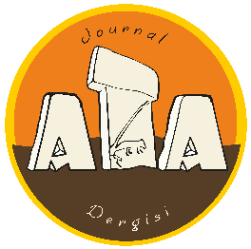
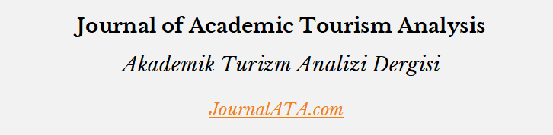

DISCLAIMER OF AUTHORSHIP | YAZARLIK FERAGATNAMESİ
I waive all my rights regarding the paper whose title and author information are stated below in favor of the author(s), and I accept and declare that my intellectual property rights have not been violated. | Aşağıda başlığı ve yazar bilgileri belirtilen çalışma ile ilgili tüm haklarımdan yazar(lar) lehine feragat eder, fikri mülkiyet haklarımın ihlal edilmediğini kabul ve beyan ederim.

Paper Title:
Çalışma Başlığı:

Author(s) Waived in Favor/Lehine Feragat Edilen Yazar(lar):
Name SURNAME/ Adı SOYADI Orcid
Example/Örnek:
Bayram KANCA 0000-0000-0000-0000

Renouncer of Authorship/Yazarlıktan Feragat Eden:
Author(s) Name SURNAME/Yazar(lar)ın Adı SOYADI Orcid Date/Tarih Signature/İmza
This document must be signed by all disclaimer authors. If the authors are from different organizations, signatures can be submitted in different forms, provided that the paper title and other author names are also written.
Bu belge, tüm yazarlar tarafından imzalanmalıdır. Yazarların farklı kuruluşlarda bulunması durumunda çalıma başlığı ve diğer yazar adları da yazılmak kaydıyla imzalar farklı formlarda sunulabilir.
Example/Örnek:
Bayram KANCA 0000-0000-0000-0000 1.8.2024 .. (Signature/İmza)...
Delete these parts before signing. İmzalamadan önce bu kısımları siliniz.

